附件：样例
1、作品题目宋体小二居中加粗
2、制作者与指导教师：楷体五号加粗
3、内容摘要及关键词：楷体五号行距固定值17磅
发动机免拆清洗机原理与设计
设计者：＊＊＊，＊＊＊，＊＊＊
指导教师：＊＊＊，＊＊＊
（上海第二工业大学工学部， 上海 201209）
【摘要】：从分析发动机积碳沉积物形成机理入手，在此基础上详细阐述了其对发动机各方面性能造成的影响，由此引出了发动机免拆清洗的重要性，继而针对自行设计制作的免拆清洗机，对其积碳清洗原理、设计过程和使用说明进行详细论述。（200字以内）
【关键词】： 积碳 机理 危害 免拆清洗（3~5个）
A4纸纵向打印，页面设置
上：3.5 cm
下：2.54 cm
左：3.17cm
右：3.17 cm
装订线位置左
（空一行）
1 引言（项目背景）
众所周知，汽车发动机在行驶一定时间后，由于各种原因，其内部不可避免的都会形成一些燃烧沉积物——主要包括积碳、胶质、油泥等。行业已普遍采用免拆清洗设备对电喷发动机进行保养维修……
正文宋体五号行距固定值17磅，一级标题需加粗
2 国内外研究现状
……
……
3 发动机积碳的形成机理
3.1积碳的形成
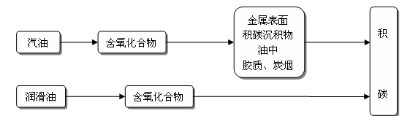
首先必须弄清楚什么是发动机积碳？用一句话概括，积碳的实质就是燃料及润滑油在高温氧化作用下的产物。其形成过程如图１
标题体系应一致，几种规范化的标题体系皆可使用
图1 积碳形成示意图
3.2一般发动机积碳的主要成份包括：
(1)料及润滑油燃烧产生的碳质沉积物；
图号、图名在图的下方，宋体五号居中，图号按出现的章节顺序编排
(2)……
……
参考文献：黑体五号加粗，内容宋体小五，行距固定值17磅。

附：本项目成果
（图）
致谢
（空一行）
参 考 文 献：
- 刘明尧，谈大龙，李斌．可重构模块化机器人现状和发展[J]．机器人，2001，23(3)：275-279
- 熊有伦．机器人技术基础[M]．华中理工大学出版社，1996：15-47
- 理查德摩雷，李泽湘，夏思卡萨特里．徐卫良，钱瑞明译．机器人操作的数学导论[M]．机械工业出版社，1998：11-67
- Lee H Y, Reinholtz C F. Inverse kinematics of serial-chain manipulators[J]. ASME Journal of Mechanical Design. 1996, 118(3): 396-404
（空一行）
联系人：×××；Email：×××××。

